H39S
Honda CB500 X/ CB500 F 2013-

Kit pro levou stranu |  |  |  |  | Kit pro pravou stranu
Poz. | Popis | Kat.číslo | Počet |  |  | Poz. | Popis | Kat.číslo | Počet
1 | Dural. nosič protektorů | 646 | 1 |  |  | 1 | Dural. nosič protektorů | 647 | 1
2 | Šroub M10x75x1,25mm | 938 | 1 |  |  | 2 | Šroub M10x75x1,25mm | 938 | 1
3 | Dural. váleček d= 20mm | 435 | 1 |  |  | 3 | Dural. váleček d= 20mm | 435 | 1
4 | Dural. adaptér pro SL01 | DV 315 | 1 |  |  | 4 | Dural. adaptér pro SL01 | DV 315 | 1
5 | Šroub M10x55mm | 1002 | 1 |  |  | 5 | Šroub M10x55mm | 1002 | 1
6 | Matice M10 | 810 | 1 |  |  | 6 | Matice M10 | 810 | 1
7 | Podložka M10 | 804 | 1 |  |  | 7 | Podložka M10 | 804 | 1
8 | Šroub M6x25mm | 877 | 3 |  |  | 8 | Šroub M6x25mm | 877 | 3
9 | Šroub M4x16mm | 876 | 2 |  |  | 9 | Šroub M4x16mm | 876 | 2
10 | Krytka imbus. šroubu | X4 | 1 |  |  | 10 | Krytka imbus. šroubu | X4 | 1

Montáž:

Montáž pro levou i pravou stranu je totožná.

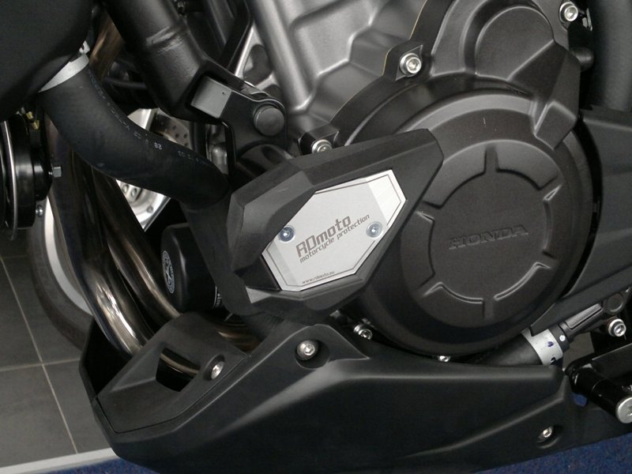
1. Demontujte orig. šroub z rámu motocyklu.
2. Dural. nosič (pzn.1) namontujte na rám motocyklu pomocí šroubu M10 (pzn.2), mezi rám a nosič vložte váleček (pzn.3).
3. Na imbus nasaďte plastovou krytku (pzn.10).
4. Dural. váleček (pzn.4) namontujte na nosič pomocí šroubu (pzn.5) a zezadu zajistěte přes podložku (pzn.7) maticí (pzn.6).
5. Nasaďte slider SL01 a namontujeme ho pomocí šroubků M6 (pzn.8).
7. Nasaďte barevnou krytku a přitáhněte ji pomocí šroubků poz.9

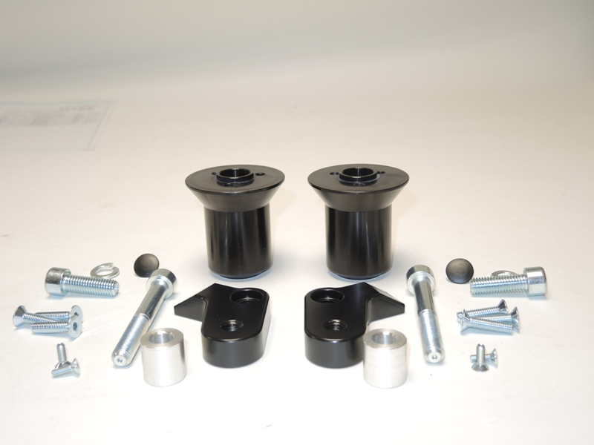
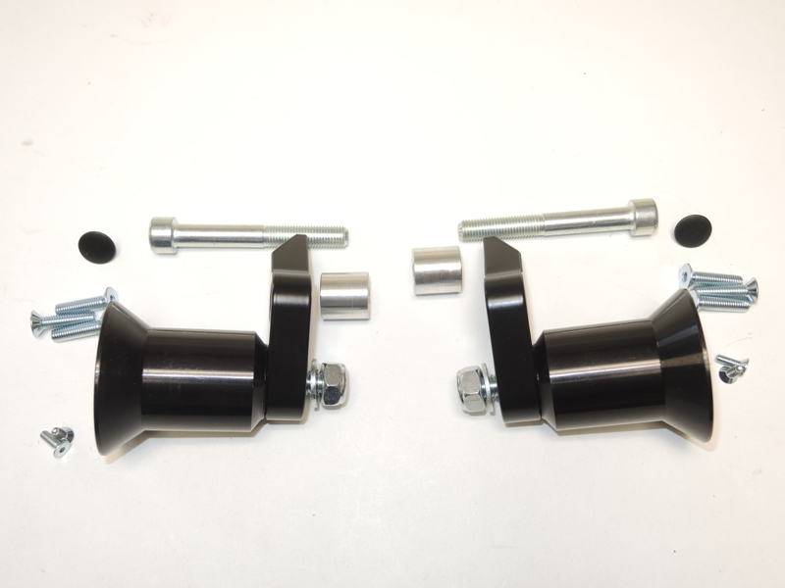
Upozornění - na závity všech šroubů doporučujeme použít pojistné lepidlo středně silné (modré barvy).

